15.10.2019 в ГУДО «ЦТДиМ» с воспитанниками 3-4 класса состоялась игра – тренинг «Навыки уверенного человека». В ней приняли участие психолог УЗ «Кореличская ЦРБ» Касаткин Д.А. и инструктор – валеолог рай ЦГЭ Волосевич Л.И..
В ходе мероприятия дети знакомились: называли имя и черту своего характера, передавали шар для более тесного общения. 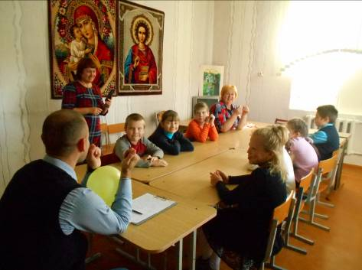 В процессе игр выясняли, какие черты у уверенного человека, присутствуют ли они у ребят. 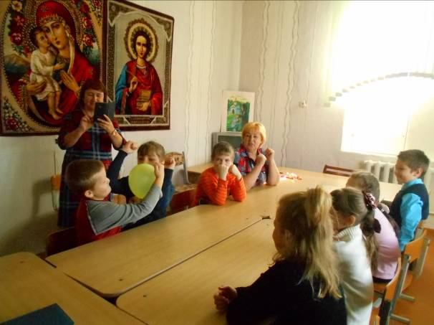
В гости к ребятам пришли герои из мультфильмов, они были очень неуверенны в себе и ребята помогли им справиться, протянули руку помощи.
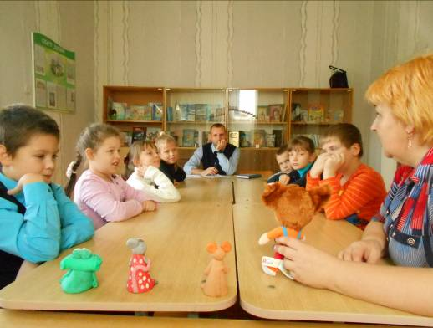

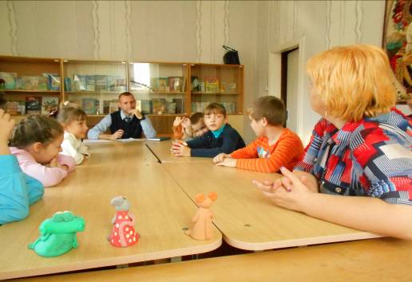

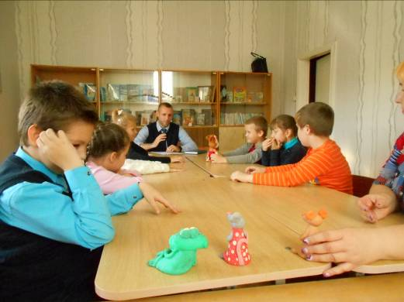

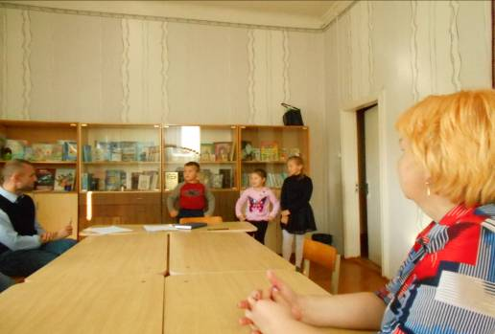
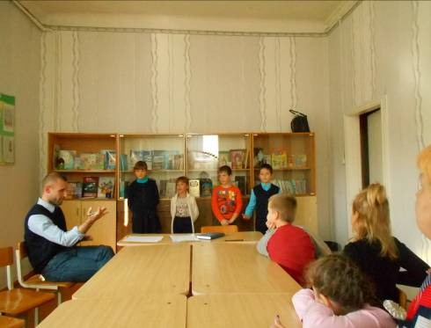

Подведя итоги услышанного, ребята нашли для себя много положительного и поучительного.

